系級：資電二 學號：108504009 姓名：蘇志東

程式碼：

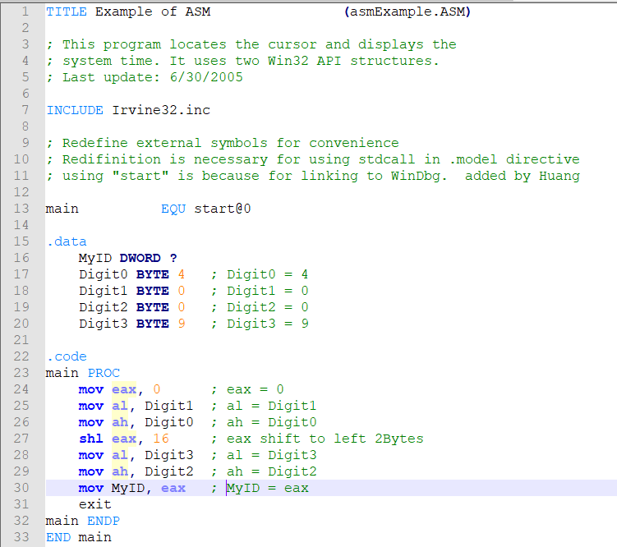

完成程式截圖：

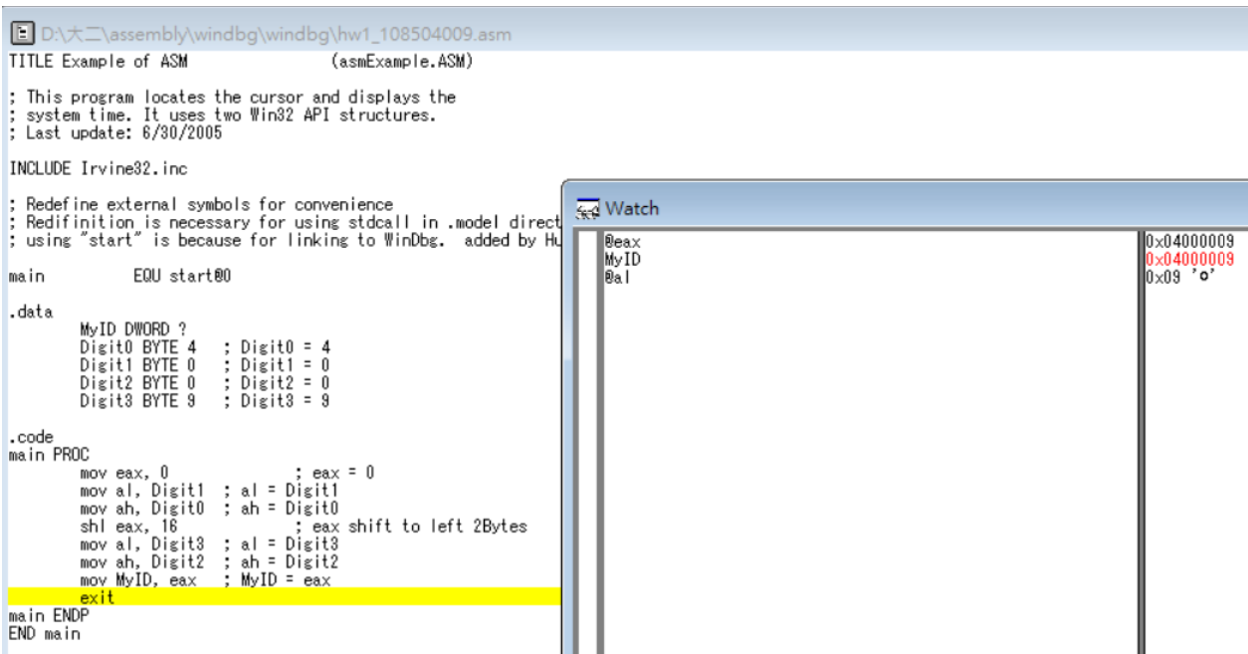

心得：

從這次的作業中我學到了如何透過shl指令實現完整改變4Bytes的值，在這次的作業中我同時也發現，我很常會認為shl指令平移的是一個Byte，但其實是一個Bit而已，也運用了基本的Coding Standard。